凸轮转子泵的工作原理
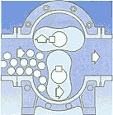 | 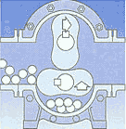 | 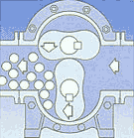
0° 位置：  输送工作由上部凸轮完成。  下部凸轮起密封作用，以防回流。 | 90° 位置：  输送工作由下部凸轮完成。  上部凸轮起密封作用，以防回流。 | 倒流：  通过更改驱动轴的方向即可使流动方向翻转。

采用橡胶覆膜回转凸轮的凸轮转子泵是德国 Vogelsang 公司的一项发明。
作为一种非接触式、回转式的容积泵，到今天它已经成为了泵吸行业和废水管理技术领域中一种不可或缺的产品。由于 HiFlo® 回转凸轮可以实现无脉动旋转，不易受到外物和干式运转的影响，并且其流速直接和旋转速度成正比，因此该泵被使用在各种各样的新型应用场合和工业部门中。
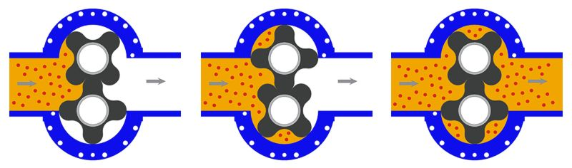
四叶凸轮泵的工作原理
两个反向旋转的橡胶覆膜回转凸轮可以保证在任何位置时，无阀容积泵的吸入口和排放口之间都存在密封。液体介质缓缓地被传输，这对于容易受剪切力影响的介质十分重要。

